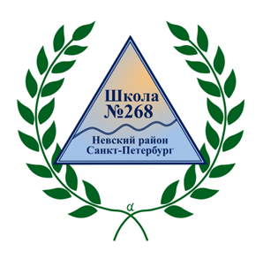 | ГБОУ Школа №268 Невского района и Центр цифрового образования «ИнфинITи» приглашает учащихся 12-14 лет на образовательный интенсив  «Прикладная виртуальная реальность», который будет проходить 28 и 29 марта в 14:00 по адресу: пр-кт Большевиков, д. 4, корп. 2. |  | 
Виртуальная реальность (VR) представляет собой искусственный трехмерный мир, созданный с помощью специальных программ. |  | 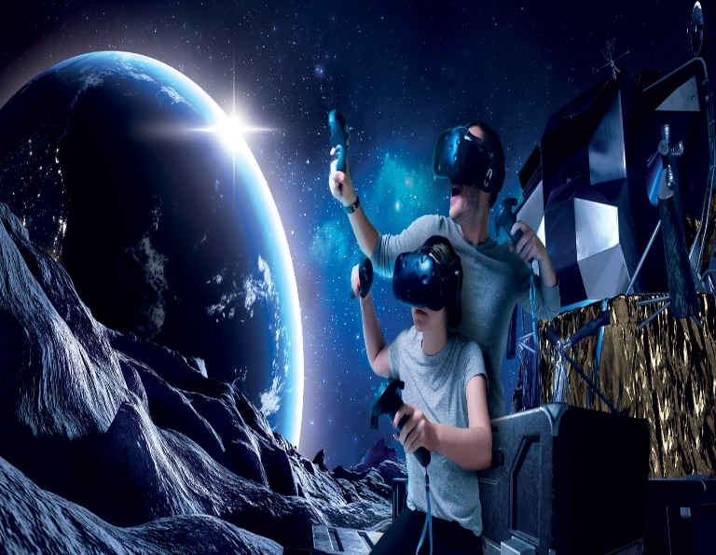
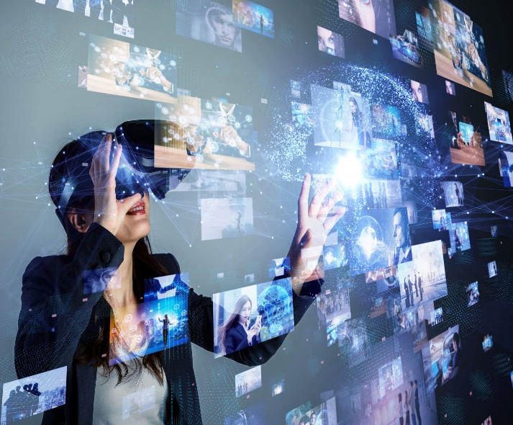 |  | Виртуальная реальность (VR) блокирует реальный мир и переносит пользователя в цифровую вселенную. Если вы надеваете гарнитуру и вместо комнаты вдруг оказываетесь в космосе в окружении инопланетян, то это VR.  Дополненная реальность (AR) добавляет элементы цифрового мира в реальный. Если вы идете по улице и вдруг на тротуаре перед вами появляются фантастические герои, то это AR.
До встречи в виртуальном мире!

